[武汉大学 Nature 子刊论文图片重复遭重磅质疑！](https://mp.weixin.qq.com/s?__biz=MzkxMDYyNzI5NQ==&mid=2247500549&idx=1&sn=4bebd4e815120e1dc02202120aeb4518)

五棵松[学者探讨](javascript:void(0);)2025-04-09 09:49:13北京

2023年，来自武汉大学医学研究院的张金方教授团队在Nature Communication杂志（IF=17.694）上发表了题为“ERK and USP5 govern PD-1 homeostasis via deubiquitination to modulate tumor immunotherapy”的研究论文。

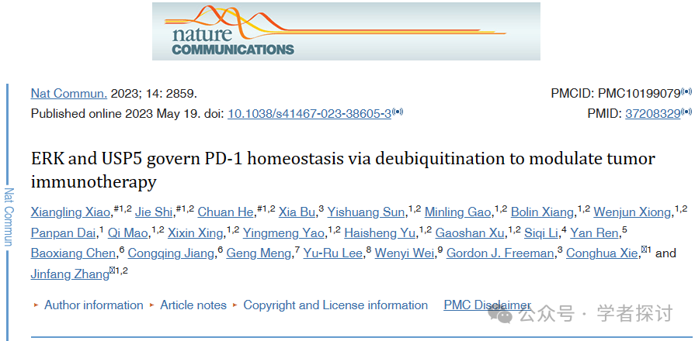

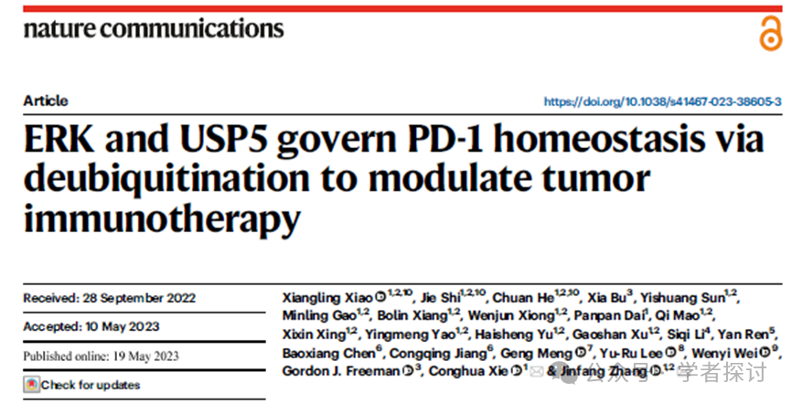

武汉大学医学研究院博士研究生肖香玲和硕博连读生施洁、何川为本文共同第一作者，张金方教授为本文通讯作者。武汉大学中南医院谢丛华教授为本文共同通讯作者。

这项工作得到了以下项目的资助：中国国家重点研发计划（2022YFC3401500 资助 J.Z.）、中国国家自然科学基金（31970732 和 82273062 资助 J.Z.，82203319 资助 M.G.，82103149 资助 H.Y.）、中央高校基本科研业务费（2042022dx0003 资助 J.Z.和 H.Y.）、湖北省发展项目（2020BCA069 资助 C.X.）、武汉知识创新计划（J.Z.）、中国湖北省自然科学基金（2022CFA008 资助 J.Z.）、武汉大学中南医院转化医学与交叉学科研究联合基金（ZNJC201922 资助 C.X.和 J.Z.）、中国药学会医院药学专业委员会研究项目（CPA-Z05-ZC-2022-002 资助 J.Z.）以及提升疑难病（肿瘤）诊治能力工程建设项目（2022CFA008 资助 C.J.）。这项工作还得到了美国国家癌症研究所（P50CA101942）对 G.J.F.的资助。

**2025年4月，Patania symphonodes 在Pubpeer 论坛发表评论：**

比预期的相似得多。ImageTwin 检测到相似之处。

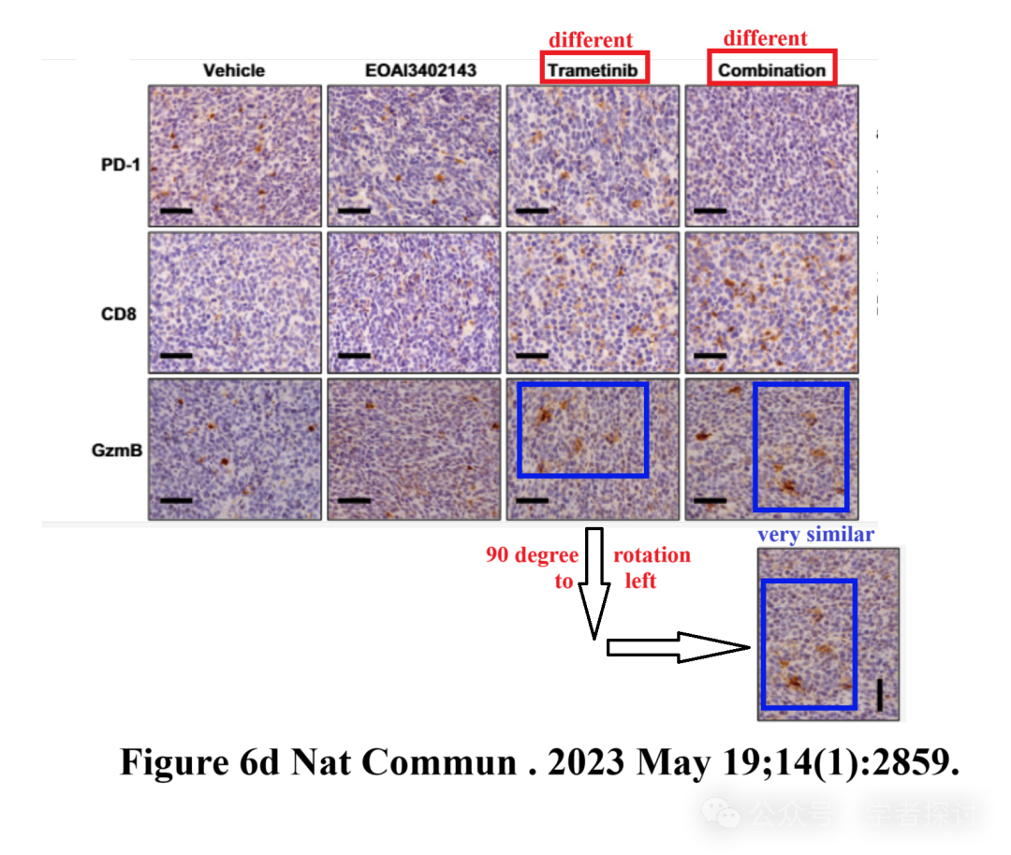

**消息来源：**

https://pubpeer.com/publications/8C57FAEFF83205C9C284D9323A3057#0

**郑重声明：**

我们的全网查重系统收录了 Pubmed 和 Pubpeer 中的 7000 万 +已发表图库，让您的待查图片可以和已发表论文的图片进行对比，防止图片误用，为您的论文发表保驾护航！基于AI人工智能大数据算法，提供论文图片的核查服务，方便学术期刊、高校、研院所等科研管理部门及时发现并纠正结果图片不当使用。

**如果您有任何建议或需要图片查重帮助，请随时通过客服QQ号3639926437与我们联系**

[#武汉大学中南医院](https://mp.weixin.qq.com/mp/appmsgalbum?__biz=MzkxMDYyNzI5NQ==&action=getalbum&album_id=3396152653990264836#wechat_redirect)[#武汉大学](https://mp.weixin.qq.com/mp/appmsgalbum?__biz=MzkxMDYyNzI5NQ==&action=getalbum&album_id=3288313432597004292#wechat_redirect)